小额项目操作流程变更说明
按照新的发包流程要求，所有小额项目采用邀请制。
各投标单位操作流程如下：
- 进入工程系统打开左边菜单栏投标管理；
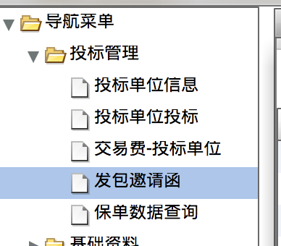
找到发包邀请函菜单。
- 点击发包邀请函栏目
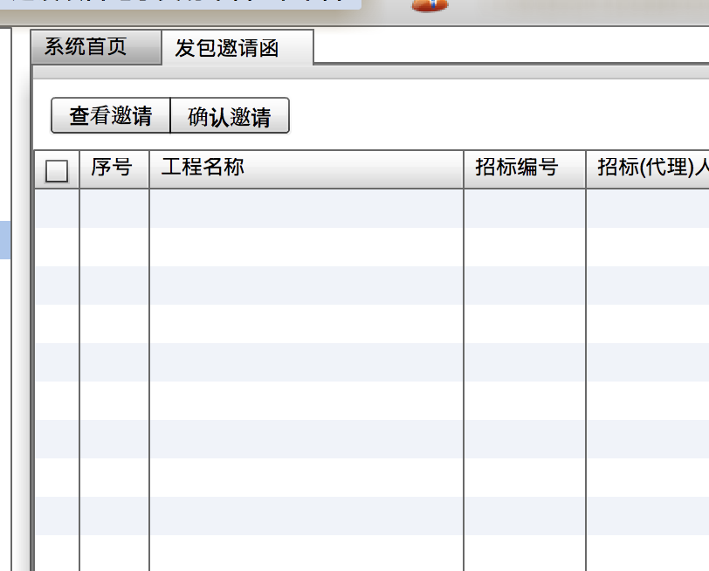
如果有发包邀请函，投标单位按照实际情况，如果需要参与项目招标文件获取的，请先确认邀请。
- 点击投标单位投标
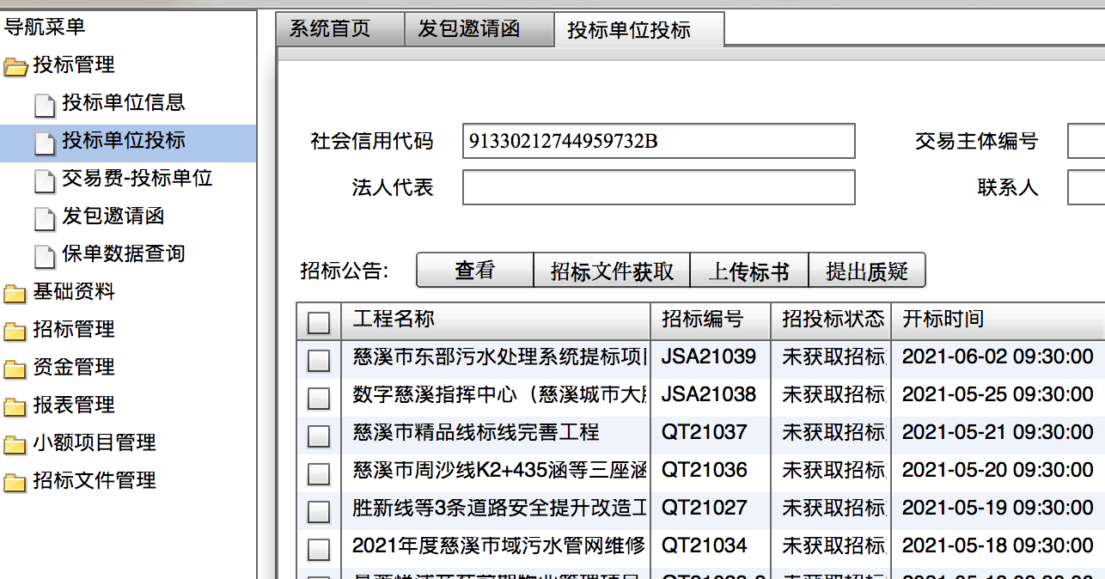
按照以前的操作获取招标文件。

注： 未确认发包邀请函的项目，投标单位投标栏目里不会显示项目信息。

